**3.pielikums**

**TEHNISKĀ SPECIFIKĀCIJA**

**„PASTENDES PII ĶIPARS ĀRĒJO EVAKUĀCIJAS KĀPŅU ATJAUNOŠANA”**

1. Iepirkums paredz 3 (trīs) esošo **ārējo evakuācijas kāpņu ar vārtiņiem** (turpmāk- Prece) **atjaunošanu** (turpmāk - Darbi) Ozolu ielā 2, Pastendē, Ģibuļu pagastā, Talsu novadā.

2. Visi darbi tiek veikti saskaņā ar **Pasūtītāja** sagatavotiem un izsniegtiem darba uzdevumiem, kuros ir norādīts veicamo Darbu veids, apjoms un izpildes termiņš.

3. Darbu izpildes termiņš: 40 dienu laikā no līguma noslēgšanas brīža.

4. Pēc tehniskajā specifikācijā norādīto Darbu attiecīgās daļas izpildes Izpildītājam jāsagatavo un jāiesniedz Pasūtītājam Darbu nodošanas – pieņemšanas akts, kuru paraksta abas Puses.

5. **Margu izskats:**

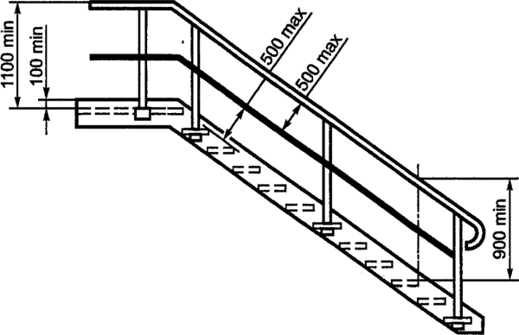

|  |  |
| --- | --- |
| *Materiāls* | Krāsots tērauds S235, diametrs 42,4*2.6 |
| *Garums* | 42m |
| *Augstums* | 1100 mm |
| *Komplektācija* | 3 kompleki (margas pakāpieniem abās pusēs) |
| *Piegādātāja noteiktais garantijas laiks* | 10 (desmit) gadu garantija |

6. Visu preču metāla detaļu malām jābūt kvalitatīvi apstrādātām un drošām pret iespēju gūt traumas.

7. Darbu izpildē izmantot tikai Latvijā sertificētus materiālus un izstrādājumus. Izstrādājumu un materiālu izmantošana, kuriem nav izdots Latvijas sertifikāts, tiek atļauta, ja to sertifikātā un tehniskajā dokumentācijā uzrādītās kvalitātes īpašības tiek nodrošinātas ar izgatavotāja garantiju, vai, ja sertifikāts nav pretrunā ar Eiropas kopienas standartu prasībām.

8.Pasūtījuma izpilde jānodrošina ar Pretendenta materiāliem, tehnoloģiskām iekārtām, transportu un darbaspēku, ievērojot visas Latvijas Republikā spēkā esošās normatīvo aktu prasības.

9. Garantija - piegādātājs uzņemas atbildību par produktu un darbiem, nodrošina vismaz 10 gadu (120 mēnešu) garantiju un defektu novēršanu 5 (piecu) darba dienu laikā no defekta pieteikšanas brīža.

|  |  |
| --- | --- |
| ***Pretendents*** *(pretendenta nosaukums)* |  |
| *Vienotais reģistrācijas Nr.* |  |
| *Pretendenta adrese, tālruņa (faksa) numuri, e-pasts* |  |
| *Pretendenta bankas rekvizīti* |  |
| *Pretendenta vadītāja vai pilnvarotās personas amats, vārds un uzvārds, tālr. Nr*. |  |
| *Personas, kas parakstīs iepirkuma līgumu amats, vārds, uzvārds, tālr. Nr., pilnvarojuma pamats* |  |
| *Pretendenta vadītāja vai pilnvarotās personas paraksts* |  |

***Ja Pieteikumu paraksta Pretendenta pilnvarota persona, klāt obligāti jāpievieno pilnvara.***